

**“Corporación educacional Gloria Méndez Briones”**

**“Educando con amor para formar grandes personas”**

**ASIGNATURA: Inglés NIVEL: 5to**

**ACTIVIDAD N°: 15 PROFESOR/A: Eduardo Vargas**

**Objetivo de la actividad:** Describir de forma escrita estaciónes del año y algunas actividades que puedes realizar en inglés.

**Instruction 1:** Look at the pictures, write the correct season and the activities you can do in these places.

(Mira las imágenes, escribe la estación correcta y las actividades que puedes hacer en estos lugares.)



Season: _______________________.

Activities: ___________________, ________________________, ____________________________.

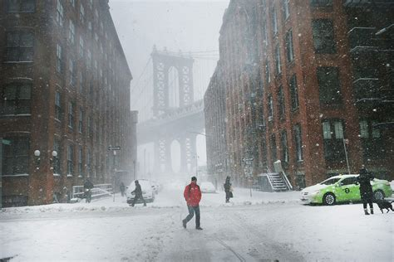

Season: _________________________.

Activities: ______________________, ______________________, _____________________.

|  |
| --- |
| **IMPORTANTE:**   1. Ante cualquier duda o consulta puede escribirme a mi correo [Eduardo.vargas@cegmb.cl](mailto:Eduardo.vargas@cegmb.cl) 2. Enviar al correo señalado solo 1 actividad desarrollada en esta guía, de esta forma poder realizar una retroalimentación y seguimiento del proceso de aprendizaje del estudiante. |

